фМИНИСТЕРСТВО НАУКИ И ВЫСШЕГО ОБРАЗОВАНИЯ

РОССИЙСКОЙ ФЕДЕРАЦИИ

федеральное государственное автономное образовательное учреждение высшего образования

**«НАЦИОНАЛЬНЫЙ ИССЛЕДОВАТЕЛЬСКИЙ ТОМСКИЙ ПОЛИТЕХНИЧЕСКИЙ УНИВЕРСИТЕТ»**

Инженерная школа информационных технологий и робототехники Направление: Информатика и вычислительная техника

Отделение информационных технологий

Отчет по лабораторной работе №16 по дисциплине «Сети и телекоммуникации»

Создание WLAN

Выполнил: студент группы 8В01 Тюрин И.П.

##### Проверил: доцент, к.т.н. (ОИТ, ИШИТР) Шерстнев В.С.

Цель работы

Лабораторная работа помогает получить практические навыки по изучению следующих тем:

* Процедура аутентификации точек доступа
* Процедура настройки профилей WLAN
* Процесс настройки основных параметров WLAN

Ход работы

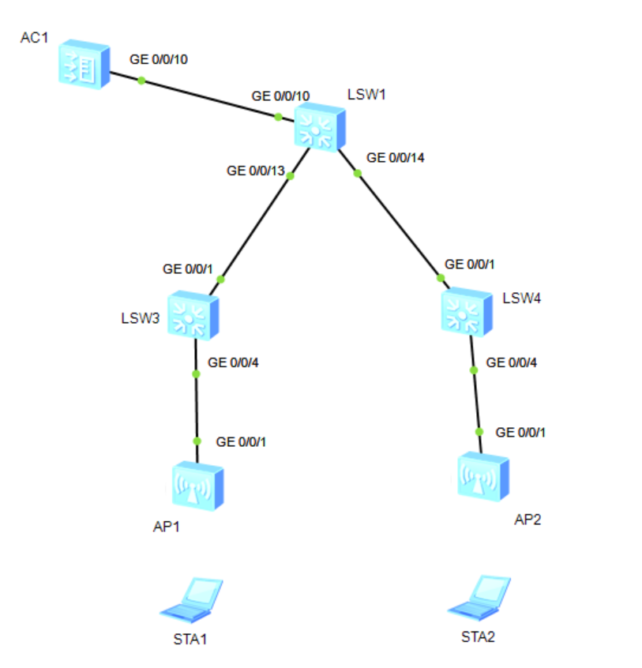

Рис. 1. Топология

| Элемент | Конфигурация |
| --- | --- |
| VLAN для управления AP | VLAN100 |
| Сервисная VLAN | VLAN101 |
| DHCP-сервер | AC выполняет функции DHCP-сервера, который назначает IP-адреса AP. |
| S1 выполняет функции DHCP-сервера, который назначает IP-адреса STA. По умолчанию для STA используется адрес шлюза 192.168.101.254. |
| Пул IP-адресов для AP | 192.168.100.1–192.168.100.253/24 |
| Пул IP-адресов для STA | 192.168.101.1–192.168.101.253/24 |
| IP-адрес интерфейса-источника AC | VLANIF100: 192.168.100.254/24 |
| Группа AP | Имя: ap-group1 |
| Ссылочные профили: профиль VAP **HCIA-WLAN** и профиль регулирующего домена **default** |
| Профиль регулирующего домена | Имя: default |
| Код страны: CN |
| Профиль SSID | Имя: HCIA-WLAN |
| Имя SSID: HCIA-WLAN |
| Профиль безопасности | Имя: HCIA-WLAN |
| Политика безопасности: WPA-WPA2+PSK+AES |
| Пароль: HCIA-Datacom |
| Профиль VAP | Имя: HCIA-WLAN |
| Режим передачи: прямая передача |
| Сервисная VLAN: VLAN 101 |
| Ссылочные профили: профиль SSID **HCIA-WLAN** и профиль безопасности **HCIA-WLAN** |

Таблица 1. Планирование данных АС

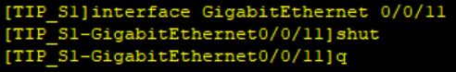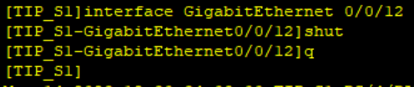

Рис. 2. Отключение ненужных портов между S1 и AC



Рис. 3. Настройка VLAN на S1

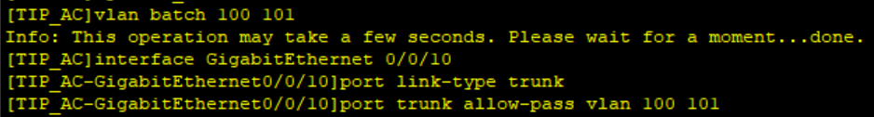

Рис. 4. Настройка VLAN на AC

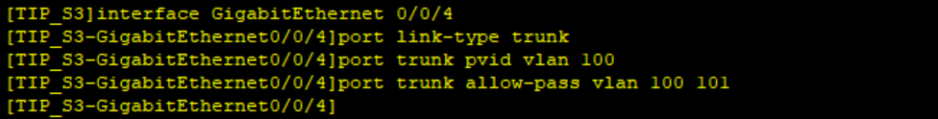

Рис. 5. Настройка VLAN на S3

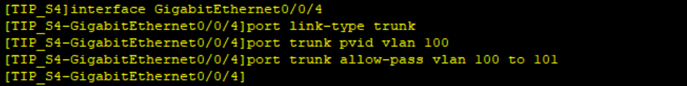

Рис. 6. Настройка VLAN на S4

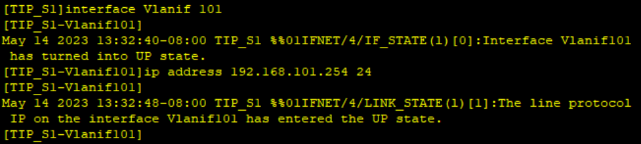

Рис. 7. Настройка IP-адреса интерфейсов

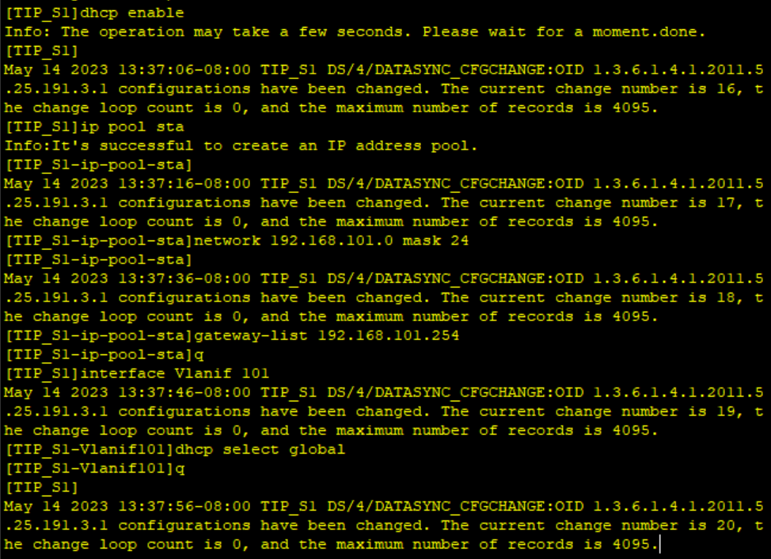

Рис. 8. Настройка DHCP на S1

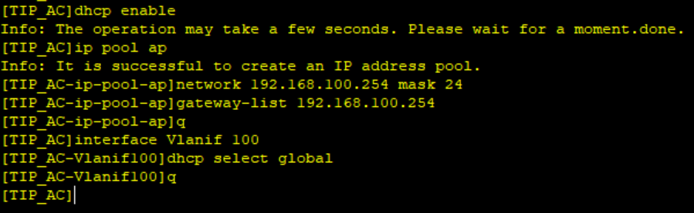

Рис. 9. Настройка DHCP на AC

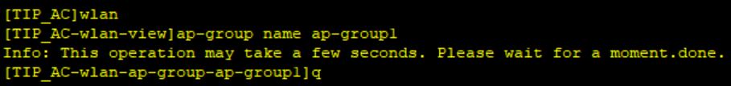

Рис. 10. Создание группы AP “ap-group1”

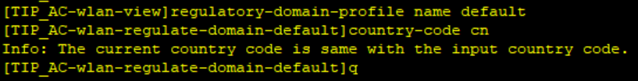

Рис. 11. Создание профиля регулирующего домена и настройка кода страны AC в профиле

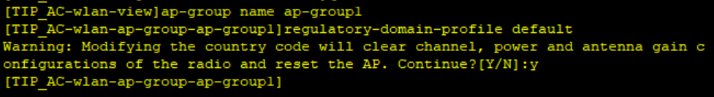

Рис. 12. Установка привязки профиля регулирующего домена к группе AP

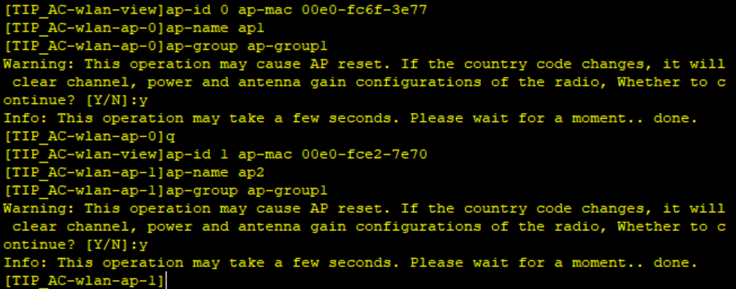

Рис. 13. Указание интерфейса-источника на AC для установления туннелей CAPWAP

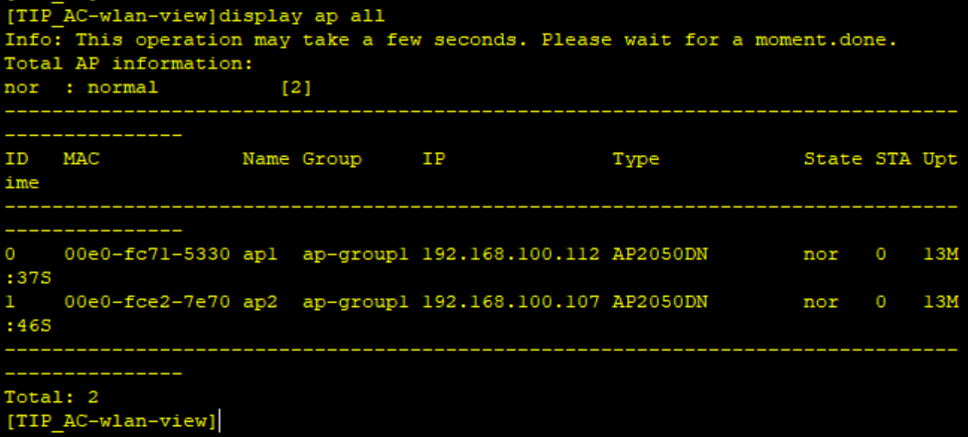

Рис. 14. Информация о текущей AP

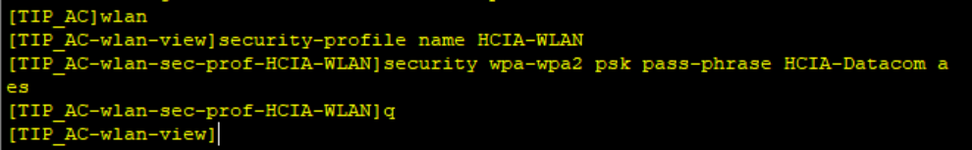

Рис. 15. Создание профиля безопасности **HCIA-WLAN** и настройка политики безопасности

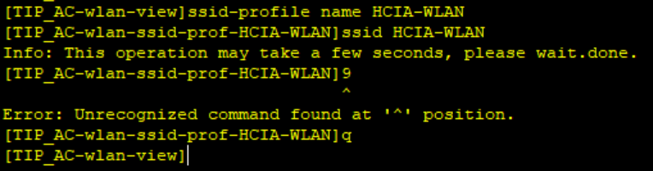

Рис. 16. Создание профиля SSID **HCIA-WLAN**

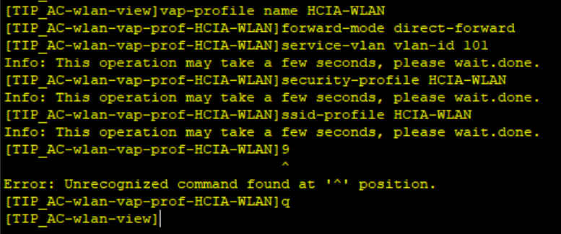

Рис. 17. Создание профиля VAP **HCIA-WLAN**

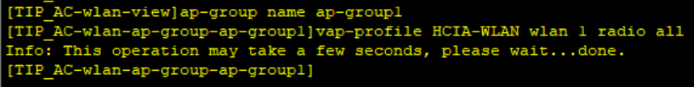

Рис. 18. Установка привязки профиля VAP к группе AP и применение конфигурации профиля VAP **HCIA-WLAN** к радиомодулю 0 и радиомодулю 1 точек доступа в группе AP

**Вывод**

В ходе данной лабораторной работы был настроен WLAN.